Жилинспекция обязала управляющую компанию привести придомовую территорию в порядок
Собственники многоквартирного дома № 43 по ул. Меркулова г. Липецка обратились с заявлением в Государственную жилищную инспекцию Липецкой области с просьбой оказать содействие по приведению в порядок деревьев, разросшихся на придомовой территории. Ветви деревьев закрывали окна первых этажей дома от солнечного света.
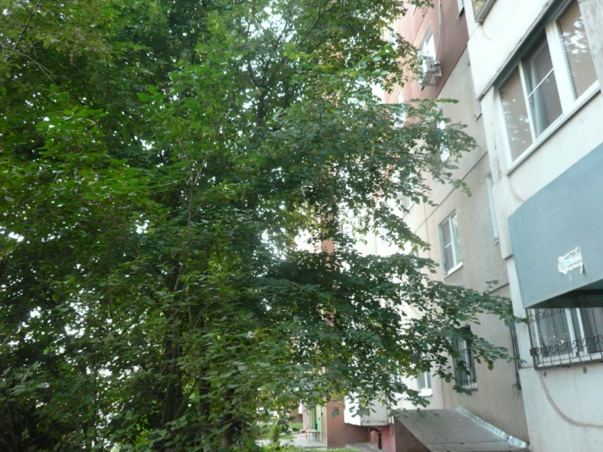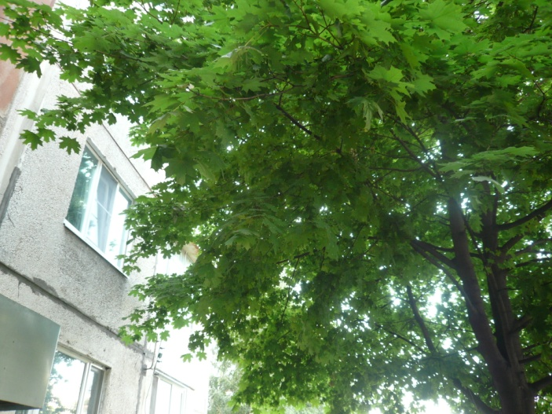
Госжилинспекцией была проведена внеплановая выездная проверка, в ходе которой было установлено, что факты изложенные в обращении получили подтверждение.
По результатам проверки управляющей компании было выдано предписание о проведении обследования зеленых насаждений вблизи дома.
При проведении проверки исполнения предписания установлено, что предписание исполнено в полном объеме. ООО «УК РСУ-2» произвело обследование деревьев вблизи дома, по результатам которого была произведена опиловка.
